СИГНАЛІЗАЦІЙНЕ ПОВІДОМЛЕННЯ № 3
щодо фітосанітарного стану сільськогосподарських угідь в господарствах Київської області від 03.03.2026 року
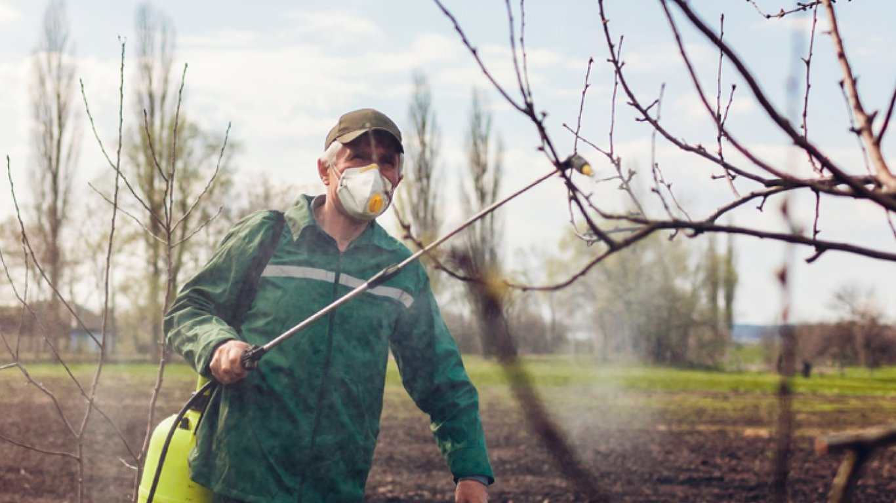
Осінніми обстеженнями плодових садів в Київській області було виявлено значний зимуючий запас шкідників та збудників хвороб плодових.
Перед розпусканням бруньок у саду слід провести комплекс робіт, які допоможуть зменшити чисельність шкідників та інфекційний запас збудників хвороб у період вегетації.
Більша частина шкідливих організмів, завдаючи шкоди плодовим та ягідним культурам, пристосувалася перезимовувати на поверхні грунту — всередині або зверху опалого листя і рослинних решток, у верхньому шарі грунту. Деякі види шкідників та збудників хвороб зимують під старою відсталою корою або в тріщинах дерев.
У вологу погоду біля дерева простилають плівку чи тканину і зчищають із штамбів і скелетних гілок дерев стару кору, під якою діапаузують гусениці підкорової листовійки, сливової, східної та яблуневої плодожерок, глодова кружкова міль, глодовий і звичайний павутинний кліщі, яблуневий квіткоїд тощо. Виконувати цю операцію потрібно негострою скребачкою, щоб не поранити здорової тканини дерева, інакше через ранки можуть проникнути хвороботворні мікроорганізми, що пошкоджують деревину. Зчищені рештки старої кори виносять за межі саду і спалюють або закопують у грунт на глибину 40 см.
Грунт обережно перекопують на глибину 10 см, щоб не пошкодити мичкувату кореневу систему ягідників. Компостування листя та рослинних решток і перекопування грунту значно знижують запас шкідників (чорний сливовий та яблуневий плодові пильщики, сірий бруньковий довгоносик, вишнева муха на плодових і пильщики та галиці на ягідниках) і хвороб, які зберігаються в листках, під ними та у верхньому шарі грунту.
Із дерев знімають і закопують у землю чорні муміфіковані плоди, які є джерелом інфекції плодової гнилі (концентричне розміщення спорових купок) та моніліального опіку (хаотично розміщені дрібні спорокупки). Останні 3–4 роки дерева вишні та абрикоса масово уражувалися моніліальним опіком під час квітування (весняна форма). Прохолодна та дощова погода сприяє розвитку хвороби.
Збудник борошнистої роси зберігається у вигляді міцелію на уражених пагонах у хворих бруньках, які різняться із здоровими сіруватим відтінком. Вирізання засохлих, уражених пагонів, плодушок дасть змогу значно зменшити зимуючий запас інфекції та підвищити ефективність захисту рослин від борошнистої роси і моніліального опіку.
Видалення порослі, звисаючих до землі гілок, проріджування крони та зниження її висоти до 3–3,5 м дають змогу істотно зменшити чисельність шкідників, поліпшити мікроклімат і догляд за деревами. Всі зрізи на гілках діаметром понад 3 см відразу після обрізування замазують садовим варом, масляною фарбою або глиною з коров’яком.
Дерева яблуні сприйнятливі до парші, персика — сильно уражуються кучерявістю листя, вишні та черешні — зазнають шкоди від моніліального опіку, клястероспоріозу, кокомікозу, сливи — чутливі до клястероспоріозу, полістигмозу.
Перше оприскування дерев проводиться ранньою весною, до початку набрякання бруньок, за середньодобової температури близько +4°C. У цей період дерева та кущі ще перебувають у стані спокою, так само як і шкідники та спори хвороб, які зимують. Це дозволяє використовувати більш концентровані розчини препаратів без ризику пошкодити рослини. Однак слід уважно стежити за станом різних культур, оскільки, наприклад, якщо яблуня ще спить, то на чорній смородині бруньки вже можуть набрякати, і сильні розчини можуть їй зашкодити.
Одним із найпопулярніших і перевірених засобів є бордоська рідина. Вона складається з двох основних компонентів - гашеного вапна та мідного купоросу, які змішуються у воді. Для першого весняного обприскування слід застосовувати 3% розчин бордоської рідини.
Ще одним варіантом є використання залізного купоросу. Його розводять у воді з розрахунку 300-500 грамів на 10 літрів залежно від рівня зараженості саду. Якщо проблема незначна, достатньо 300 грамів на відро води, а в разі серйозного ураження варто збільшити кількість до 500 грамів.
Для зниження щільності популяцій зимуючих стадій шкідників на зерняткових і кісточкових культурах проти щитівок, кліщів, листовійок, попелиць, медяниць, молей, несправжньощитівок насадження обприскують препаратом 30В, 76% к.е. Норма витрати інсектициду в промислових садах — 60 л/га, в умовах приватного сектору — 0,6 л/20 л води. Препарат 30В застосовують на кущових ягідниках (агрус, різні види смородини, малина) проти попелиць, щитівок, кліщів, несправжньощитівок і листовійок в аналогічних нормах витрати. Обробку проводять до розпускання бруньок за температури повітря не нижче 4°С. Інсектицид ефективний проти шкідників, що зимують у стадії яйця та гусениці. Механізм дії препарату 30В — асфіксія, яка настає внаслідок покриття особин тонкою маслянистою плівкою і порушення дихання через припинення доступу повітря. Під час обробки плодових дерев і кущів бордоську рідину та препарат 30В не змішують.
Існує ще багато інших препаратів для весняної обробки, які є в «Переліку пестицидів…на 2026 рік», і головне у разі їх вибору - переконатися, що вони підходять для ранньовесняного застосування за низьких температур (від +4°C).
Подбайте про придбання засобів захисту, що пройшли всебічні випробування і рекомендовані для захисту плодово-ягідних рослин від шкідливих організмів. Купуйте препарати лише в перевірених продавців. Якщо ж засумнівалися у їх якості, вимагайте у продавця сертифікат.
Нагадуємо, що при роботі з пестицидами необхідно дотримуватись регламентів застосування засобів захисту рослин, правил техніки безпеки та санітарно-гігієнічних вимог. Мати посвідчення про право роботи з пестицидами, одержання якого передбачено Законом України «Про пестициди і агрохімікати».

